1712910 - Lê Thanh Trường Vinh

1712914 - Phan Nhật Vinh

**HƯỚNG DẪN SỬ DỤNG VÀ GHI CHÚ**

**ĐỒ ÁN 1 - SIMPLE SHELL**

Chương trình cho phép thực thi các lệnh UNIX cơ bản, với các tùy chọn: **chạy song song**, **chạy lại câu lệnh trước đó**, **redirect input và output**, **truyền dữ liệu giữa các câu lệnh**.

1. **Tóm tắt các chức năng chính:**
   1. Cho phép chạy các **lệnh UNIX cơ bản** (trừ một số lệnh như **cd**,...). Một số ví dụ như **cat, ls, df, more, less, sort, wc,...** Chạy lệnh **exit** để thoát chương trình.

Chi tiết một số lệnh UNIX cơ bản:

<https://www.geeksforgeeks.org/basic-shell-commands-in-linux/>

* 1. Cho phép **chạy song song** giữa tiến trình cha và con. Để chạy song song, cần nhập theo cú pháp:

[**Lệnh thứ 1**] **&** -> Enter, sau đó nhập **lệnh thứ 2.**

* 1. Cho phép **chạy lại câu lệnh trước đó** (được lưu trong file **history.txt**). Nếu không có lệnh nào thì màn hình sẽ thông báo “**No commands in history**”. Lệnh trước đó sẽ được in ra màn hình kèm kết quả thực thi lệnh đó,

Để sử dụng chức năng này, ta nhập vào lệnh **!!**

* 1. **Redirect input và output** của lệnh. Gồm 2 phần:
* Redirect output ra file với toán tử ‘>’ theo cú pháp:

[**Lệnh thực thi**] **>** [**Tên file cần xuất kết quả**]

Lưu ý: Người dùng có thể nhập có dấu cách hoặc không dấu cách giữa các phần lệnh, toán tử ‘>’ và tên file. Ví dụ: **ls -la>output.txt**, **ls -la >output.txt**, **ls -la> output.txt**, **ls - la > output.txt** đều cho ra cùng kết quả.

* Redirect input từ file với toán tử ‘<’ với cú pháp:

[**Lệnh thực thi**] **<** [**Tên file chứa input**]

Cách nhập với khoảng trắng cũng tương tự như trên.

Lưu ý: chức năng này chỉ chạy đúng với trường hợp câu lệnh chỉ chứa **1 trong 2** toán tử ‘>’ hoặc ‘<’.

* 1. **Truyền dữ liệu** giữa các câu lệnh: Kết quả của câu lệnh đầu tiên sẽ được dùng như input cho câu lệnh tiếp theo. Để dùng chức năng này, ta chạy câu lệnh theo cú pháp:

[**Lệnh thứ 1**] **|** [**Lệnh thứ 2**]

Lưu ý: cách nhập lệnh với khoảng trắng cũng tương tự như với câu lệnh redirect. Chức năng hoạt động đúng với trường hợp chỉ có 2 lệnh được pipe với nhau, và câu lệnh không chứa các toán tử redirect.

1. **Demo các chức năng:**
2. Chạy thử lệnh **ls**, tham số **la**: liệt kê danh sách tập tin trong thư mục đang làm việc (bao gồm tập tin ẩn):
3. Chạy song song lệnh **la** và **df** (hiển thị thông tin các phân vùng trong hệ thống):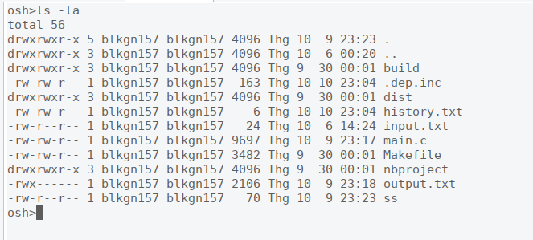

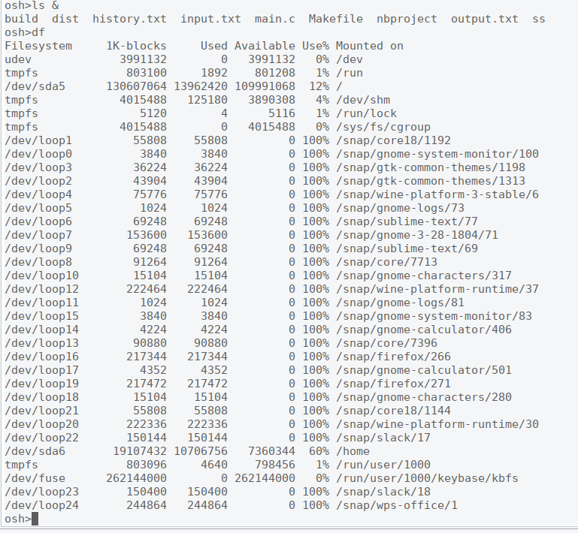

1. Thực thi câu lệnh trước đó:

* Trường hợp không có lệnh trước:
* Trường hợp có lệnh trước đó (ở đây là **df**):

1. Redirect input và output: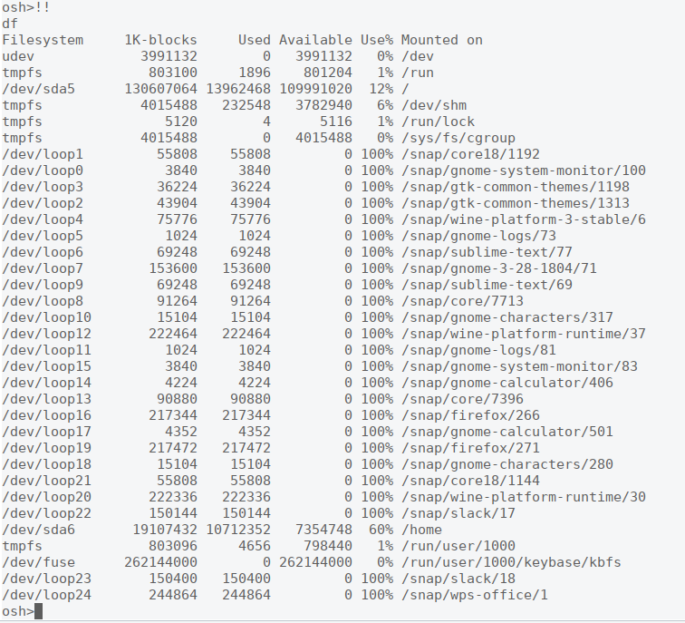

* Redirect kết quả của lệnh **ls** ra file output.txt: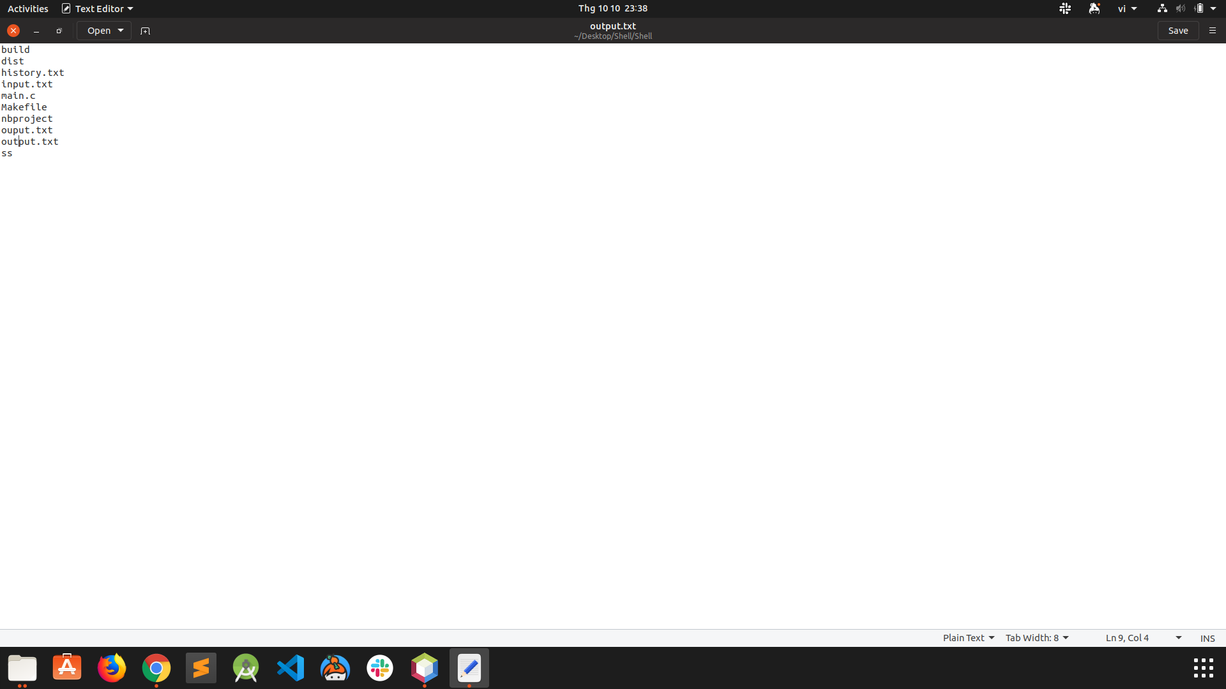
* Redirect input từ file output.txt, và dùng nội dung đó để chạy lệnh **sort:**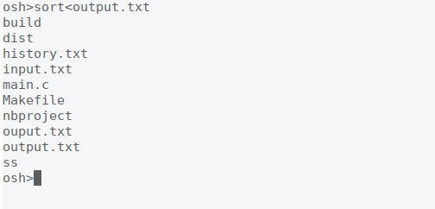

1. Truyền dữ liệu giữa các process (chain commands):

